„Brückentauchen-Staffel“
Ort Schwimmerbecken
Material keins
Organisation: Die Schüler der Mannschaften positionieren sich zu Beginn folgendermaßen am Beckenrand bzw. im Becken (siehe Abbildung).
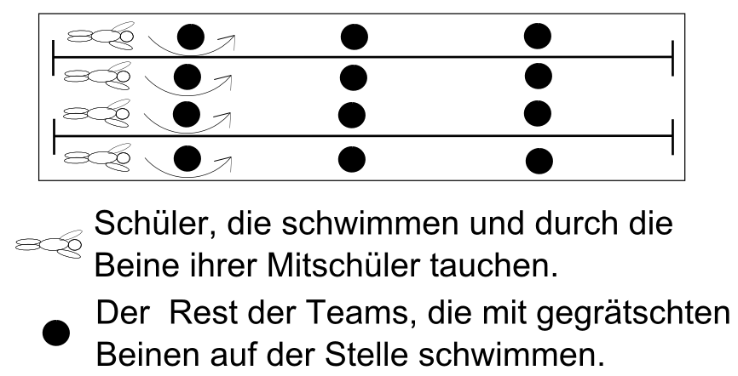
Beschreibung
Vier möglichst gleich große Mannschaften treten gegeneinander an. Aufgabe ist es, dass jeweils nur ein Schüler des Teams gegen jeweils einen Schüler der anderen Teams schwimmt. Die restlichen Schüler schwimmen mit gegrätschten Beinen auf der Stelle. Der Schüler, der für sein Team antritt, muss so schnell wie möglich einmal hin- und zurückschwimmen und dabei unter seinen Mitschüler durchtauchen. Sind alle vier Schüler wieder am Ausgangspunkt angekommen, wechseln die Schüler eines Teams ihre Positionen, sodass jeder Schüler einmal hin- und hergeschwommen ist.

